Отчет

Лабораторная работа №9

Павлова Варвара Юрьевна НПМбд-02-21

Содержание

# Цель работы

Познакомиться с операционной системой Linux. Получить практические навыки рабо- ты с редактором Emacs.

# Задание

1. Ознакомиться с теоретическим материалом.
2. Ознакомиться с редактором emacs.
3. Выполнить упражнения.
4. Ответить на контрольные вопросы.

**Основные команды emacs**

1. Открыть emacs.
2. Создать файл lab07.sh с помощью комбинации Ctrl-x Ctrl-f (C-x C-f).
3. Наберите текст.
4. Сохранить файл с помощью комбинации Ctrl-x Ctrl-s (C-x C-s).
5. Проделать с текстом стандартные процедуры редактирования, каждое действие долж- но осуществляться комбинацией клавиш. 5.1. Вырезать одной командой целую строку (С-k). 5.2. Вставить эту строку в конец файла (C-y). 5.3. Выделить область текста (C-space). 5.4. Скопировать область в буфер обмена (M-w). 5.5. Вставить область в конец файла. 5.6. Вновь выделить эту область и на этот раз вырезать её (C-w). 5.7. Отмените последнее действие (C-/).
6. Научитесь использовать команды по перемещению курсора. 6.1. Переместите курсор в начало строки (C-a). 6.2. Переместите курсор в конец строки (C-e). 6.3. Переместите курсор в начало буфера (M-<). 6.4. Переместите курсор в конец буфера (M->).
7. Управление буферами. 7.1. Вывести список активных буферов на экран (C-x C-b). 7.2. Переместитесь во вновь открытое окно (C-x) o со списком открытых буферов и переключитесь на другой буфер. 7.3. Закройте это окно (C-x 0). 7.4. Теперь вновь переключайтесь между буферами, но уже без вывода их списка на экран (C-x b).
8. Управление окнами. 8.1. Поделите фрейм на 4 части: разделите фрейм на два окна по вертикали (C-x 3), а затем каждое из этих окон на две части по горизонтали (C-x 2). 8.2. В каждом из четырёх созданных окон откройте новый буфер (файл) и введите несколько строк текста.
9. Режим поиска 9.1. Переключитесь в режим поиска (C-s) и найдите несколько слов, присутствующих в тексте. 9.2. Переключайтесь между результатами поиска, нажимая C-s. 9.3. Выйдите из режима поиска, нажав C-g. 9.4. Перейдите в режим поиска и замены (M-%), введите текст, который следует найти и заменить, нажмите Enter , затем введите текст для замены. После того как будут подсвечены результаты поиска, нажмите ! для подтверждения замены. 9.5. Испробуйте другой режим поиска, нажав M-s o. Объясните, чем он отличается от обычного режима?

# Теоретическое введение

**Определение 1.** Буфер — объект, представляющий какой-либо текст. Буфер может содержать что угодно, например, результаты компиляции программы или встроенные подсказки. Практически всё взаимодействие с пользователем, в том числе интерактивное, происходит посредством буферов.

**Определение 2.** Фрейм соответствует окну в обычном понимании этого слова. Каждый фрейм содержит область вывода и одно или несколько окон Emacs.

**Определение 3.** Окно — прямоугольная область фрейма, отображающая один из буферов. Каждое окно имеет свою строку состояния, в которой выводится следующая информация: название буфера, его основной режим, изменялся ли текст буфера и как далеко вниз по буферу расположен курсор. Каждый буфер находится только в одном из возможных основных режимов. Существующие основные режимы включают режим Fundamental(наименее специализированный), режим Text, режим Lisp, режим С, режим Texinfo и другие. Под второстепенными режимами понимается список режимов, которые включены в данный момент в буфере выбранного окна.

**Определение 4.** Область вывода — одна или несколько строк внизу фрейма, в которой Emacs выводит различные сообщения, а также запрашивает подтверждения и дополнительную информацию от пользователя.

**Определение 5.** Минибуфер используется для ввода дополнительной информации и всегда отображается в области вывода.

**Определение 6.** Точка вставки — место вставки (удаления) данных в буфере.

# Выполнение лабораторной работы

1. Я ознакомилась с теоретическим материалом.
2. Я ознакомилась с редактором emacs.
3. Я выполнила упражнения.

**Основные команды emacs**

1. Устанавливаю emacs (рис. [-@fig:001]) и открываю его.(рис. [-@fig:002])

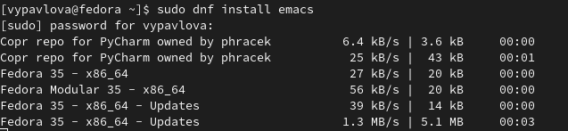

установка emacs

запуск emacs

запуск emacs

1. Создаю файл lab07.sh с помощью комбинации Ctrl-x Ctrl-f (C-x C-f).(рис. [-@fig:003])

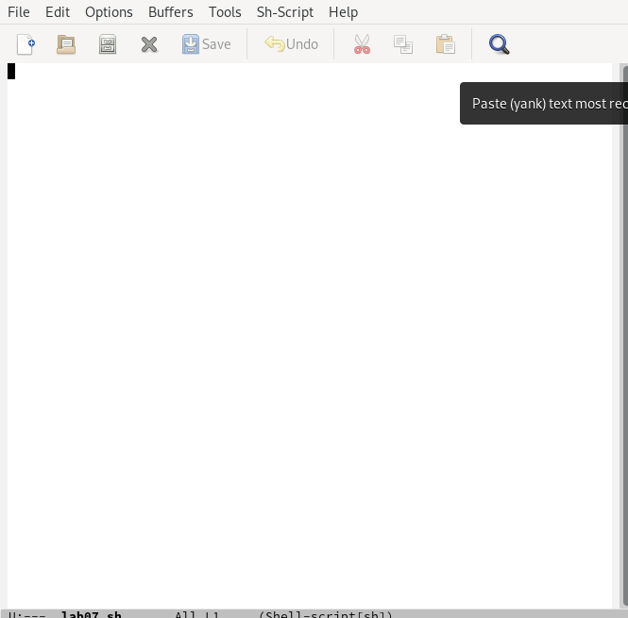

открытие созданного файла

1. Набираю текст.(рис. [-@fig:004])

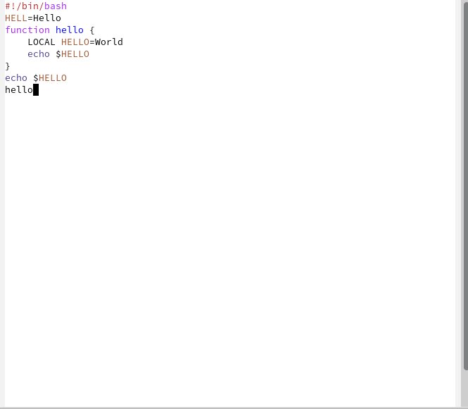

набранный текст

1. Сохраню файл с помощью комбинации Ctrl-x Ctrl-s (C-x C-s).
2. Проделываю с текстом стандартные процедуры редактирования: 5.1. Вырезаю одной командой целую строку (С-k).(рис. [-@fig:005])

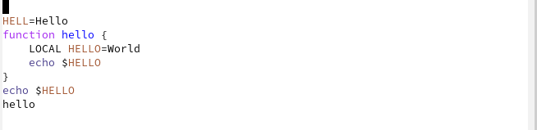

текст с вырезанной первой строкой

5.2. Вставляю эту строку в конец файла (C-y).(рис. [-@fig:006])

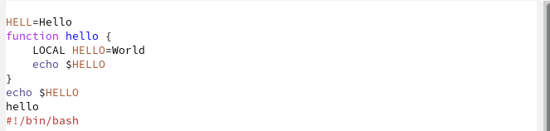

вставка строки в конец файла

5.3. Выделяю область текста (C-space).(рис. [-@fig:007])

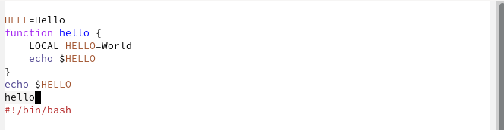

выделение области текста

5.4. Копирую выделенную область в буфер обмена (M-w). 5.5. Вставляю область в конец файла.(рис. [-@fig:008])

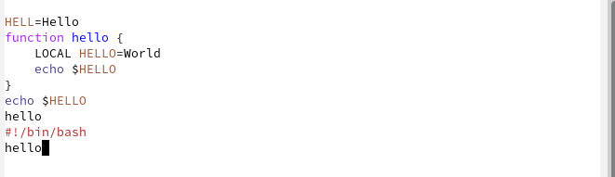

вставка скопированного текста

5.6. Вновь выделяю эту область и на этот раз вырезаю её (C-w).(рис. [-@fig:009])

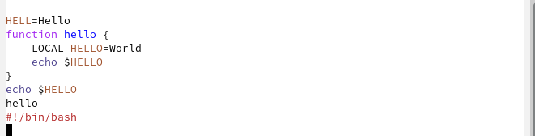

вырезка текста

5.7. Отменяю последнее действие (C-/).(рис. [-@fig:010])

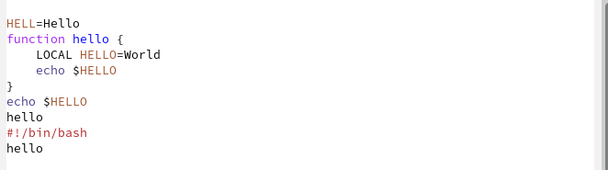

отмена поседнего действия

1. Учусь использовать команды по перемещению курсора. 6.1. Перемещаю курсор в начало строки (C-a). 6.2. Перемещаю курсор в конец строки (C-e). 6.3. Перемещаю курсор в начало буфера (M-<).(рис. [-@fig:011])

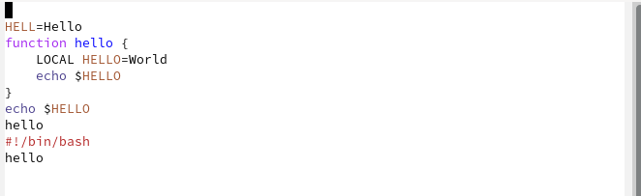

курсор в начале буфера

6.4. Перемещаю курсор в конец буфера (M->). 7. Управление буферами. 7.1. Вывожу список активных буферов на экран (C-x C-b).(рис. [-@fig:012])

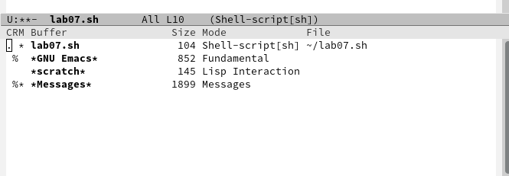

список активных буферов

7.2. Перемещаюсь во вновь открытое окно (C-x o) со списком открытых буферов и переключаюсь на другой буфер. 7.3. Закрываю это окно (C-x 0). 7.4. Теперь вновь переключаюсь между буферами, но уже без вывода их списка на экран (C-x b).(рис. [-@fig:013])

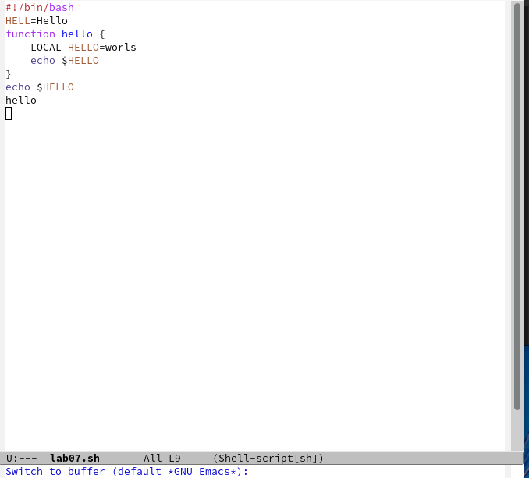

переключение между буферами

1. Управление окнами. 8.1. Делю фрейм на 4 части: сначала на два окна по вертикали (C-x 3), а затем каждое из этих окон на две части по горизонтали (C-x 2).(рис. [-@fig:014])

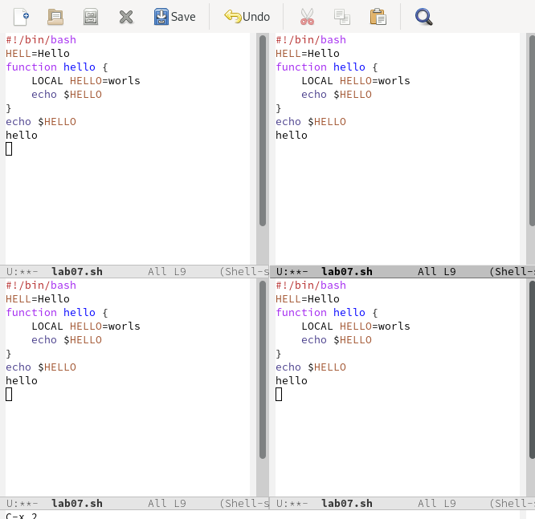

разделенный фрейм

8.2. В каждом из четырёх созданных окон открываю новый буфер (файл) и ввожу несколько строк текста.(рис. [-@fig:015])

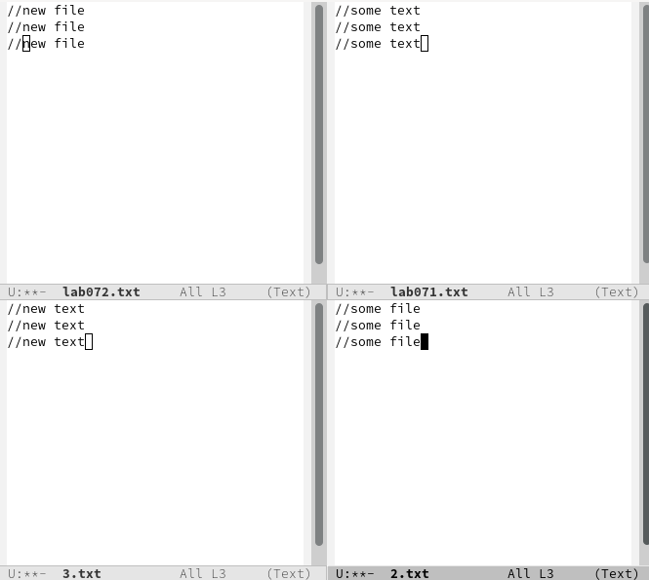

новые буферы и текст в них

1. Режим поиска 9.1. Переключаюсь в режим поиска (C-s) и нахожу несколько слов, присутствующих в тексте.(рис. [-@fig:016])

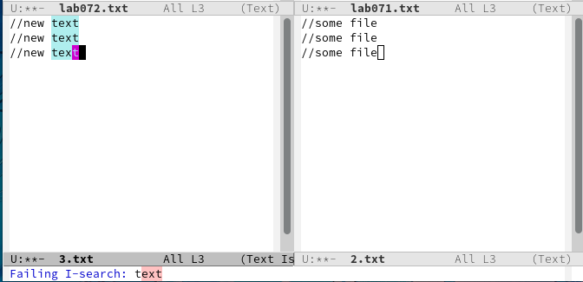

поиск слова text

9.2. Переключаюсь между результатами поиска, нажимая C-s.(рис. [-@fig:017])

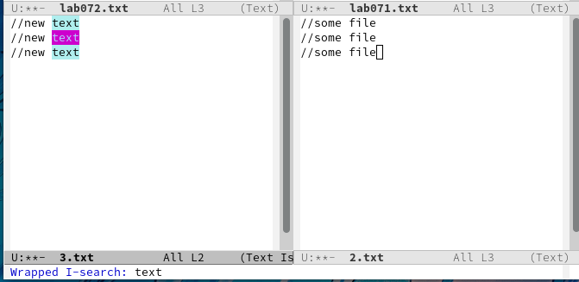

переключение между результатами поиска

9.3. Выхожу из режима поиска, нажав C-g.(рис. [-@fig:018])

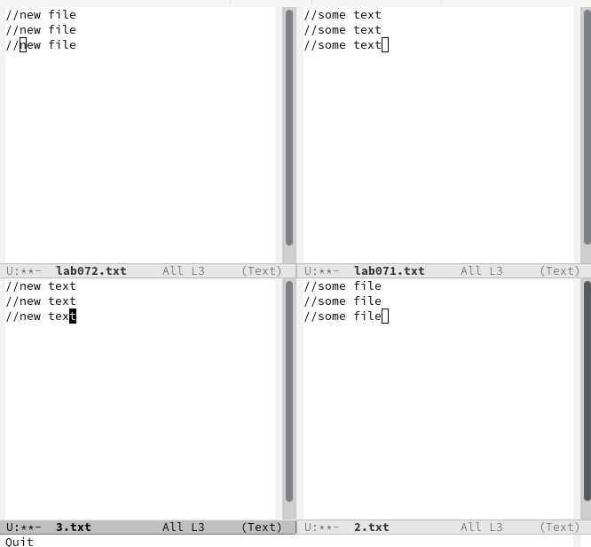

выход из режима поиска

9.4. К сожалению выполнение этого пункта мне не удалось, так как не распознается данная комбинация клавиш. 9.5. Пробую другой режим поиска, нажав M-s o.(рис. [-@fig:019])

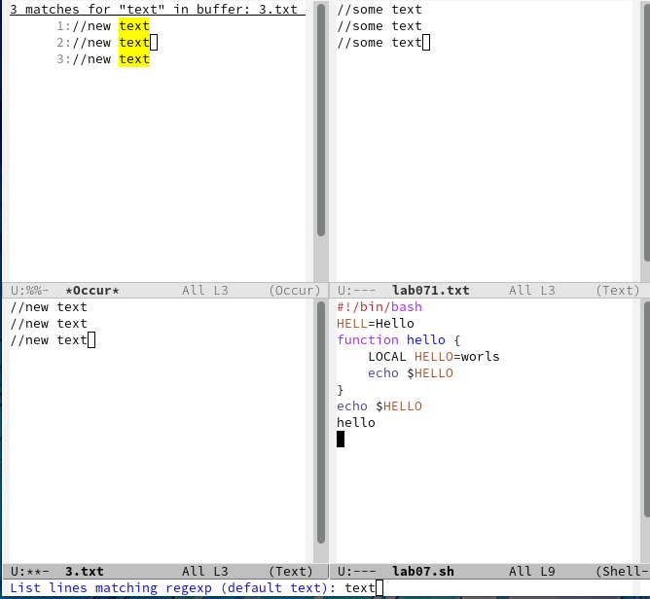

режим поиска

# Выводы

Выполняя данную лабораторную работу я приобрела навыки работы с редактором emacs и операционной системой Linux.

# Список литературы